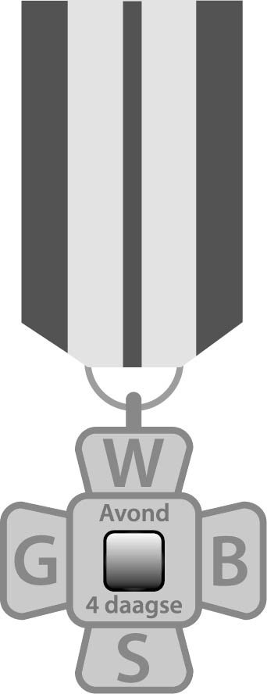 | AVONDVIERDAAGSE  Maarssen 5 km  GEORGANISEERD DOOR DE STICHT GOOISE WANDELSPORT BOND

Jeugdparkoersen 5 km Avondvierdaagse Maarssen 2022
Maandag 30 mei 2022 Vertrek 18.15 uur Endelhovenlaan l.- Diependaalsedijk. – Bruggetje over – r. Machinekade – rechtdoor Middenweg – r. Bethuneweg –r. Maarsseveensevaart – Oversteken bij Hof van Ede – Maarsseveensevaart vervolgen. – r. Maire Hofstedeln. – r.Europaln. – l.Thorbeckeln.-r.Kennedyln.-l.Ariensln.- Plesmanln.oversteken inen rechts op trotoir Plesmanlaan vervolgen – l. Klokjeslaan en rechtdoor Park Goudestein in EINDE EHBO POST

Dinsdag 31 mei 2022 Vertrek 18.15 uur
Endelhovenlaan-r..Diependaalsedijk –r.Kaatsbaan- l.Langegracht-r.Zandweg-Huis ten Bosch OVERSTEKEN- r.d.Zandweg-bij fietspad links Zandweg Oostwaard-EHBO POST-l.Buitenweg-l.Panoven-r.Ticheloven-r.d.IJsvogel-einde fietspad l. naar park Vechtenstein-l.Plesmanln.-Huis ten Boschstr.OVERSTEKEN-Plesmanln.vervolgen (op trottoir blijven)Arienslaan oversteken en Plesmanlaan vervolgen-Klokjes- laan-rechtdoor Park Goudensteijn in-rechts langs Gemeentehuis-Einde EHBO Post

Woensdag 1 juni 2022 Vertrek 18.15 uur
Deze dag mogen er geen honden meegenomen worden op het parkoers.
Endelhovenlaan-r.Diependaalsedijk-l.Kortelaan-r.Driehoekslaan- rechtdoor Plesmanln.-l.Ariensln.-r. Kennedyln..- l. Thorbeckeln.– r. Europaln.. - l.M.Hofstedeln.-l.Maarsseveensevrt.-OVERSTEKEN bij Hof.v.Ede-Maarsseveensevrt vervlg.-OVERSTEKEN bij restaurant de Wilgenplas naar de weg links van restaurant naar het recreatiepark EHBO POST-pad door park vervlg.-l.Zogweteringln.-r.Kortelaan.- oversteken Kortelaan vervolgen-r.Diependaalsedijk-l. Endelhoven-EINDE+EHBO POST

Donderdag 2 juni 2022 Opstellen 18.45u Vertrek 19.00u
Parkeerplaats Goudenstein-HIER OPSTELLEN –Voor Gemeentehuis langs(Defile).l.Diependaalsedijk -r.Driehoekslaan.- l. Kortelaan – Peerlenburgh – l..Klokjeslaan-r.Piet Heinstraat – r.M.A.de Ruijterstraat –l.Van Speijkstraat – l.Arienslaan - r. Europalaan –l.Maire Hofstedelaan-r.Lelystraat-r.Gerbrandy straat-r.Savornin Lohmanstraat-l.Albardastr.-r.Kennedyln.-l.Arienslaan -r.Plesmanln.- r.d. Driehoekslaan-l. Kortelaan – r. Diependaalsedijk – l.Parkeerplaats Endelhoven -EINDE+EHBO POST

